2025年山东普通高中学业水平等级考试
历史试题
2025.06

一、选择题：本大题共15小题，每小题3分，共45分。在每小题列出的四个选项中，只有一个是符合题目要求的。
1．考古人员在河南郑州二里岗对某一时期墓葬群进行考古发掘，出土了石镰、石轮、陶壶、陶盘、铜剑、铜镜、铁锄、铁插、玉环、玛瑙珠等器物。据此可知，该时期
A．人类从迁徙转向定居 B．出现了农业和畜牧业分工
C．农业生产工具有了质的突破 D．渔猎采集是获得食物的主要方式
2．图1是魏晋时期学术文化地理分布示意图。这一分布格局反映出
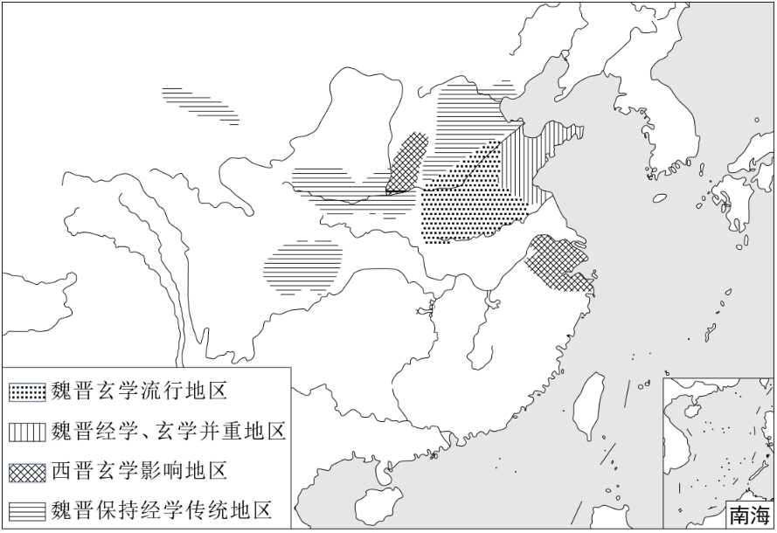
图1
A．民族交融推动思想创新 B．传统儒学受到冲击
C．经济繁荣促进学术发展 D．文化重心向南转移
3．唐朝先后实行租庸调制和两税法，北宋王安石变法推行方田均税法和募役法，明清相继实行过一条鞭法和摊丁入亩等赋役制度。封建统治者调整赋役制度的相同出发点是
A．调节社会矛盾 B．维护小农经济
C．放松对农民的人身控制 D．提高国家财政收入
4．据《文献通考》记载，宋徽宗宣和（1119—1125）末年有节度使60人，其中亲王、皇子26人，宗室11人，前执政2人，大将4人，外戚10人，宦官7人。这表明北宋
A．利用宗室贵戚节制地方 B．对地方权力分配作了调整
C．权力分割影响了行政效率 D．实现了统兵权与调兵权分离
5．明朝推行里甲制度。表1为明朝在广西、浙江、山东、陕西等四省所设里的数量统计。其中，浙江是
表一
省份 | 总里数 | 每县级行政区平均所设里数
甲 | 6400 | 61.5
乙 | 3597 | 31.0
丙 | 10899 | 143.4
丁 | 1183 | 12.1
A．甲 B．乙 C．丙 D．丁
6．道光朝（1821—1850）以前，清朝统治者在给予各地宗族一定扶植的同时，又加以适当限制。自道光朝开始，统治者越来越重视宗族势力，逐步把一部分基层行政权力交给宗族。这一调整的目的是
A．化解地方统治危机 B．抵制西方文化渗透
C．改革社会教化方式 D．分化州县行政权力
7．1897—1898年梁启超担任长沙时务学堂总教习时积极宣扬民权，认为“六经”中含有民权思想。对此，湖南士绅叶德辉批驳说：“民有权，上无权矣。欲附会‘六经’，‘六经’安有此说？”两者争议的实质是
A．儒家经典是否具有现实价值 B．以西学解释中学是否可行
C．要不要进行政治制度变革 D．推行改良还是进行革命
8．图2为1895—1909年英国在华公司数占外国在华公司总数的比重变化情况。导致变化的原因是
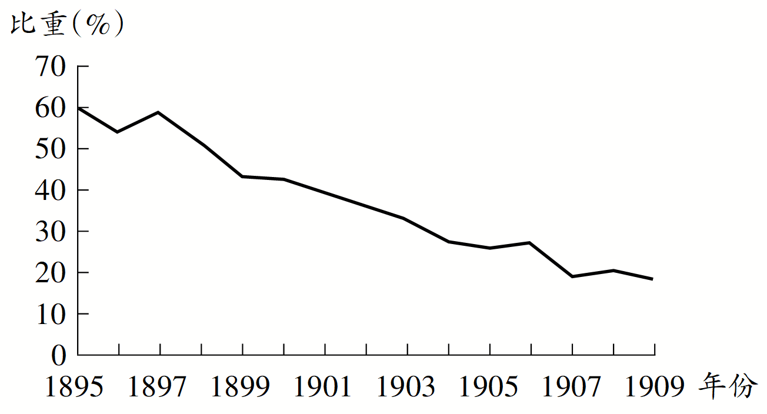
图2
A．民族救亡运动的高涨 B．中国民族企业的发展
C．英国经济结构的调整 D．垄断资本主义的形成
9．发刊词是报刊宗旨的重要体现。图3为新民主主义革命时期某一历史阶段一份红色报刊发刊词的词汇摘编。据此可知，中国共产党在这一阶段的主要任务是
警钟 号角 同胞 新的长城 团结 国家危亡 民族觉醒 新中华 奋斗 理想 民族独立 民权自由 民生幸福
图3
A．发动国民革命 B．开展土地革命
C．进行全民族抗战 D．争取新民主主义革命胜利
10．1957年3月，毛泽东在中国共产党全国宣传工作会议上说：“中国社会很久以来就处在大变动中间了。抗日战争时期是大变动，解放战争时期也是大变动。……现在的变动比过去的变动深刻得多。”“深刻得多”是指
A．建立了人民民主主义的国家 B．废除了封建地主土地所有制
C．初步实现了社会主义工业化 D．社会发生了根本性制度变革
11．图4是克里特文明时期一个石雕花瓶的上半部分。花瓶浮雕描绘的是一支农民歌唱队祝颂大地之母的场景。领唱者是一位祭司，他留着埃及式的发式，举着一种来自埃及的手摇乐器。这反映出该时期的克里特文明
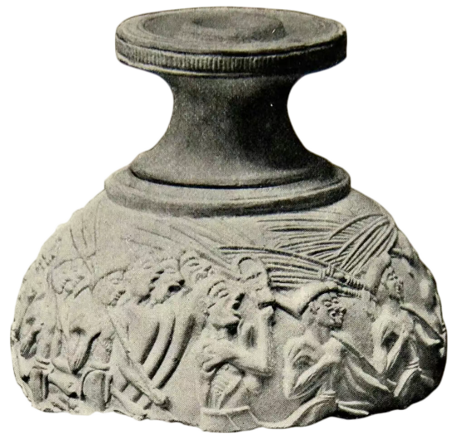
图4
A．具有开放包容性 B．城邦政治活动活跃
C．农业生产技术有较高发展 D．在地中海文明中居中心地位
12．1188年马格德堡市编纂的《马格德堡法》是中世纪德意志第一部城市习惯法汇编，包括商人法、继承法、婚姻法、刑法及法庭诉讼程序等内容。该法很快在德意志北部地区传播，许多城市把它作为自己的法律，这表明该地区
A．城市自治运动不断发展 B．王权和城市建立了同盟
C．形成了统一的法律体系 D．封君封臣关系走向瓦解
13．1508—1511年，拉斐尔在梵蒂冈签字厅的墙壁上为罗马教皇创作了《雅典学院》，画作描绘的是以柏拉图、亚里士多德为中心的人物群像。对面墙上拉斐尔的另一幅壁画《圣礼论辩》，描绘了各个时代的著名神学家论辩圣礼的场景。这反映了
A．不同文化之间的借鉴与互补 B．历史发展的渐进与复杂
C．各种艺术形式的融合与共生 D．新旧思想的冲突与斗争
14．1848年7月，普鲁士国民议会的资产阶级代表提出了关于废除封建义务的法案。马克思评论说，他们要无偿废除或通过赎买废除的那些封建义务，如“领主权”“饲养税”“徭役”等，“在我们听到过法国革命破坏了封建制度、听到过拿破仑法典的两只文明的耳朵听来”是多么荒谬绝伦。马克思意在揭示
A．无产阶级革命的必然性 B．法国大革命对欧洲的意义
C．德国经济落后的根源 D．德国资产阶级革命的保守性
15．1973年，历史学家阿尔诺·彼得斯公布了一幅新世界地图，声称该地图用“等积”投影代替了放大欧洲面积、缩小“第三世界”面积的墨卡托投影。新地图曾被联合国教科文组织等机构采用，全球发行超过8000万份。这反映出
A．欧洲中心论被取代 B．地图表达具有政治性
C．冷战局势趋于缓和 D．联合国影响力的扩大

二、非选择题：本大题共5小题，共55分。
16．阅读材料，回答问题。（11分）
与距离斗争
秦和隋都是结束分裂、实现统一的封建国家，在国家治理上都面临着距离带来的新问题。
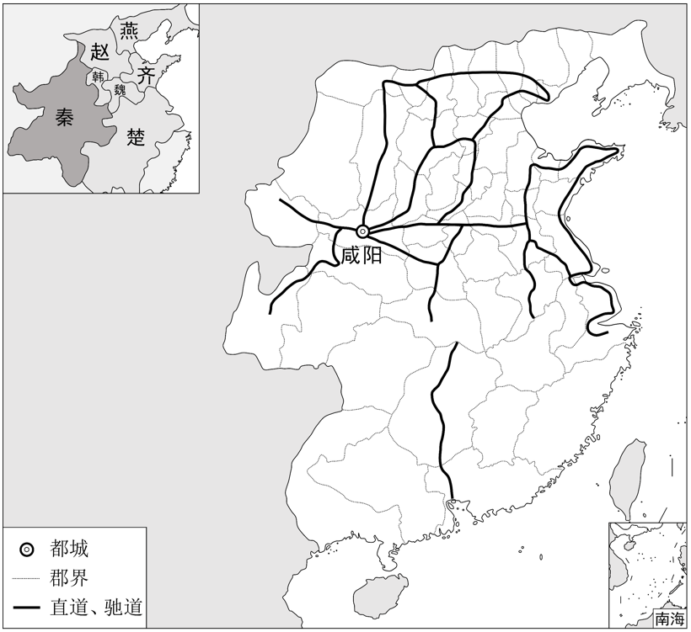
图5 秦朝分郡示意图
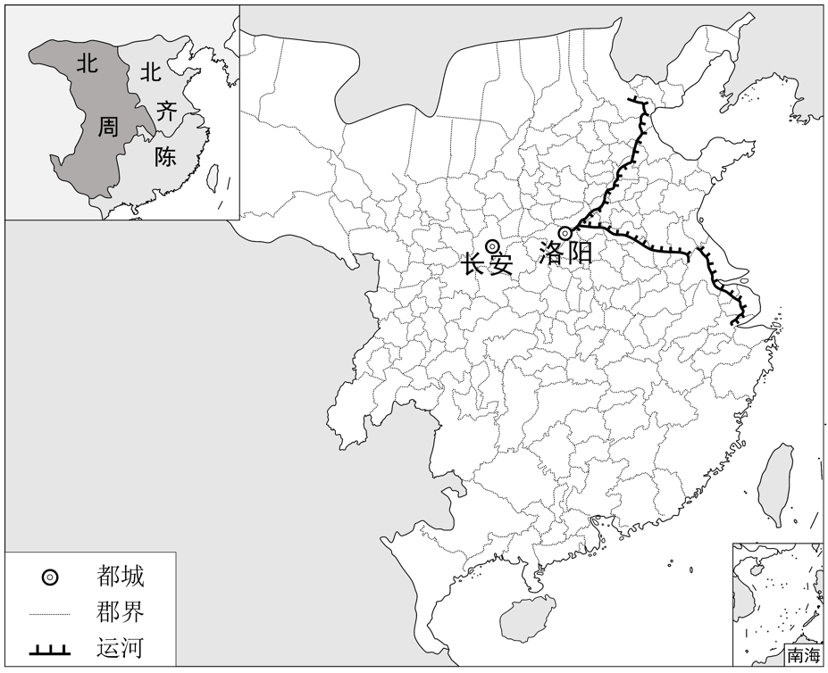
图6 隋朝分郡示意图
——据谭其骧主编《中国历史地图集》等编绘
说明距离给秦朝和隋朝带来的相同问题以及它们是怎样解决这一问题的。（11分）

17．阅读材料，回答问题。（8分）
“新文化丛书”广告一则
自1920年开始，中华书局推出“新文化丛书”，陆续出版图书40余种。图7为中华书局推介“新文化丛书”的一则广告。
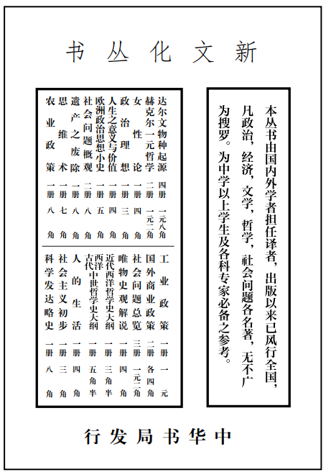
注：对图中文字作繁简转化处理
评析这则广告对研究“新文化丛书”的价值。（8分）

18．阅读材料，回答问题。（12分）
“五更汤元三更面”
1980年，《人民日报》开设了“市场随笔”栏目。图8为该栏目刊登的一篇文章。
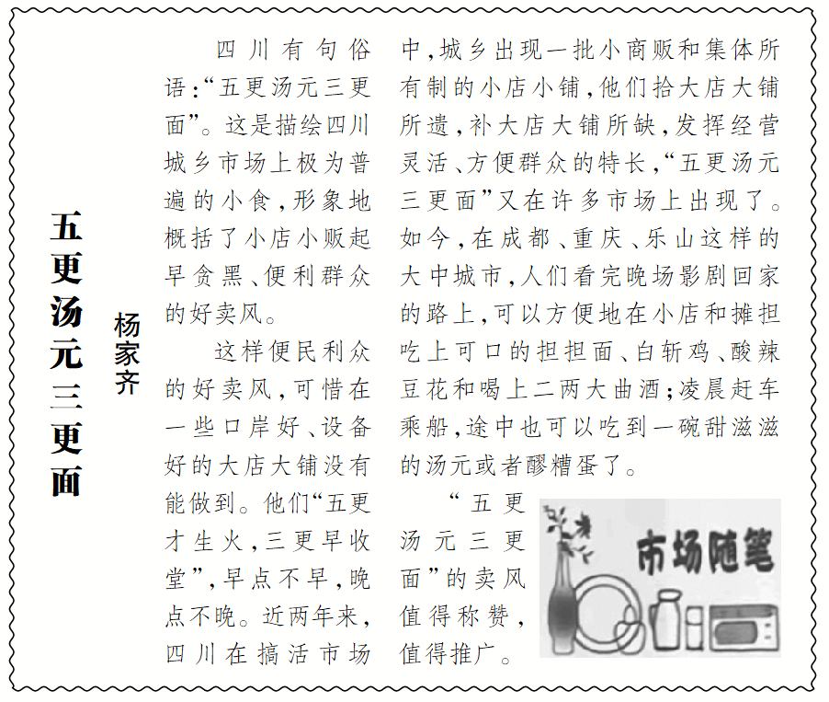
图8
——《人民日报》（1980年10月3日）
说明材料反映了我国社会主义建设的哪些情况。（12分）

19．阅读材料，回答问题。（12分）
“有些人认为我应该待在家里”
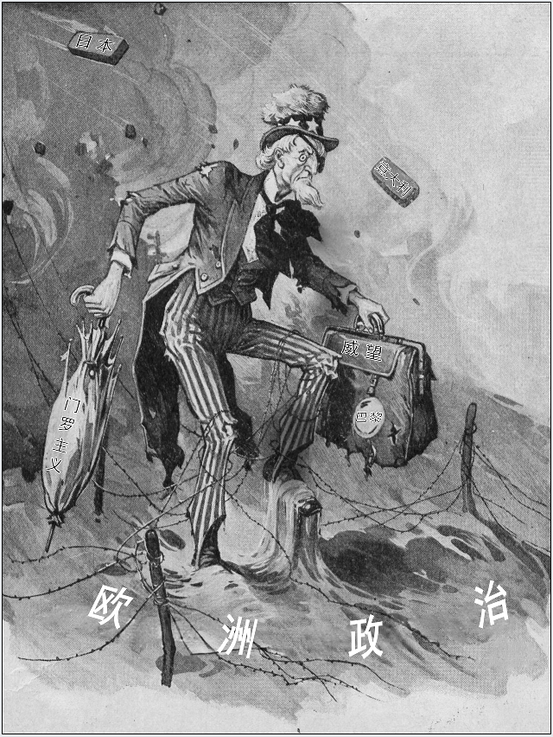
图9
——据美国《生活》杂志（1919年6月26日）
（1）概括指出图9对当时美国形象的塑造有哪些史实依据。（6分）
（2）你认为20世纪50年代的美国又会以怎样的形象出现在漫画中？说明理由。（6分）

20．阅读材料，回答问题。（12分）
时间
农业时代，人们主要依靠太阳、月亮的升落来划分时间，“一顿饭”“一炷香”等常被用来表达时间长度。14世纪前后，欧洲出现了机械钟，钟面上通常没有指针，只是为了在祷告时间让人们听到钟声。后来，钟面上普遍安装了时针；再后来，时钟有了分针、秒针。“准时”逐渐具有了概念上的意义。
但是，人们仍然生活在不同的时间里。1843年，在美国波茨维尔镇选举中，选民因投票站关闭的时间产生争论。一名选举监督员依据三天前在费城核准过的表宣布，投票站确实是在7点按规定准时关闭的。但有许多目击者按照本地的时间说，8点20前还有市民在投票。选举失败方由此发起了旨在推翻选举结果的运动。
1884年，格林尼治时间正式被确定为国际标准时间。就在这一年，有人写文章抱怨说：“把时间分割成这么僵化的时段……根本没有考虑我们的性情和情感差异。”1891年，一则电子信号钟广告宣称，“主宰者”型钟表“提供军人般的准确”，学校、办公场所和工厂都应该使用它。1914年的另一则钟表广告说，钟表“可以节省金钱，强化纪律，增加生产时间”。2010年，在“深圳十大观念”评选中，“时间就是金钱，效率就是生命”居于首位。
时间也是诗人的朋友。徐志摩在《我等候你》中写道：你怎还不来？希望在每一秒钟上允许开花……钟上的针不断的比着/玄妙的手势，像是指点／像是同情……
——据【美】罗伯特·莱文《时间地理》等摘编
以“时间与生活”为题，写一则历史短文。（12分）
要求：表述成文，叙述完整；立论正确，史论结合；逻辑严密，条理清晰。

此资料来源于：中学历史教学园地（www.zxls.com/），未经允许，谢绝转载。

2025年山东普通高中学业水平等级考试
历史试题参考答案

一、选择题：本大题共15小题，每小题3分，共45分。在每小题列出的四个选项中，只有一个是符合题目要求的。
题号 | 1 | 2 | 3 | 4 | 5 | 6 | 7 | 8 | 9 | 10
答案 | C | B | A | B | C | A | C | D | C | D
题号 | 11 | 12 | 13 | 14 | 15
答案 | A | A | B | D | B

二、非选择题：本大题共5小题，共55分。
16．【官答】
相同问题：秦朝和隋朝统一后，疆域扩大，中央政府如何对广大地区加强控制与管理。 （3分）
解决方法：加强交通方面：秦朝修建直道，驰道（写统一车轨也可以），设立邮传系统，加强全国的联系。（2分）隋朝开通大运河，沟通南北。（2分）
加强行政管理方面：秦朝在全国范围内推广郡县制，加强对地方的有效管理；（2分）隋朝广置郡（州）县，加强对全国的控制。（2分）
17．【官答】
广告对研究的作用：
（1）广告是研究“新文化丛书”的一部分，也是丛书的产物（如广告中信息能体现出丛书包含政治，经济，文学，哲学，社会问题等名著），因此，广告能作为研究丛书的重要或一手史料。（2分）
（2）广告能初步反映“新文化丛书”的部分情况，如政治、文学、经济、哲学、社会问题，如书中《唯物史观解说》一书，这表明当时马克思主义的介绍与传播等。（2分）
广告存在的局限：
（1）广告自身所提供的信息不充分，不完整，如广告本身无出处，无时间等。（2分）
（2）广告是一则孤例，不能全面客观反映“新文化丛书”的情况，需要与其他史料相印证。（2分）
18．【官答】
结合“1980年”“近两年来”等信息，从我国进入改革开放和社会主义现代化建设新时期角度作答；
结合“大店大铺”“小商贩和集体所有制的小店小铺”“摊担”等信息，从随着经济体制改革的推进，所有制形式和经营方式出现新变化角度作答；
结合成都、重庆等城市的生活场景等信息，从随着改革开放进行，人民群众生活日益改善角度作答；
结合《人民日报》开设“市场随笔”栏目、对卖风的褒贬等信息，从进行社会主义现代化建设需要进一步解放思想角度作答。
如：经济体制改革方面：材料中出现小商贩经营小吃摊，反映出当时我国经济体制开始突破计划经济的单一模式，个体经济等非公有制经济开始出现并发展，体现了经济体制改革中放宽对个体经营的限制，鼓励多种经济形式共同发展，以活跃市场、方便人民生活。
人民生活方面：在成都、重庆、乐山等大中城市，人们在夜晚或凌晨都能方便地在小店吃到食物 。这表明随着经济的变化，人民的生活需求得到更多关注，市场上的商品和服务种类逐渐丰富，人们的生活便利性有所提高，生活方式也在发生一定变化，反映了社会主义建设在改善人民生活方面取得的成效。
社会氛围方面：《人民日报》开设“市场随笔”栏目并刊登此类文章，对小商贩这种经营形式予以报道，这体现出社会对经济领域新变化持认可和鼓励的态度，社会氛围较为开放，积极探索适合社会主义建设的新道路、新方式，为经济体制改革等社会主义建设举措营造了较为有利的舆论环境 。
政策的谨慎性和渐进性：文章提到“利用集体所有的小店小铺和集体所有的大店大铺”，说明当时的政策允许集体经济在一定范围内发展，但尚未完全放开私有经济，体现了经济体制改革的谨慎性和渐进性。
综上，材料反映了我国社会主义建设中经济体制改革起步，个体经济开始发展，人民生活得到改善以及积极探索建设道路的社会氛围等情况。（12分）
19．【官答】
（1）从美国介入国际事务，企图争夺世界领导权角度作答；
从美国国内在对外政策上存在矛盾角度作答；
从美国与英、法等国存在矛盾，在国际事务中面临诸多问题角度作答。
如：美国提出门罗主义，在西半球有扩张野心和独特外交政策；一战后美国企图通过巴黎和会夺取世界霸权，积极参与欧洲政治事务；一战使美国经济实力增强，试图凭借经济优势提升国际威望。（6分）
（2）形象描述要求：不同的人会站在不同立场对美国形象进行认识、解读、褒贬，20世纪50年代的美国在漫画中的形象是复杂多样的。
理由说明要求：能结合二战后美国实力上升、国际地位变化、对外扩张等史实加以说明。
形象：20世纪50年代的美国在漫画中可能会以“世界霸主”“冷战领导者”的形象出现。
理由：政治方面：二战后，美国成为资本主义世界头号强国，主导建立了以其为首的资本主义阵营，通过杜鲁门主义，美国公开宣称遏制共产主义，干涉别国内政，标志着冷战开始，在全球范围内推行霸权主义政策；经济方面：美国通过马歇尔计划，对西欧进行经济援助，一方面帮助西欧恢复经济，另一方面加强了对西欧的控制，确立了在资本主义世界经济领域的领导地位；军事方面：美国主导建立了北大西洋公约组织 ，这是一个军事同盟组织，进一步强化了美国在全球的军事影响力，与苏联为首的华约对峙，成为冷战军事对抗的重要一方。（6分）
20．【官答】
应围绕时间与生活的关系，从两个方面作答：①社会生活变迁影响，“时间”从随着生产和生活方式转变，时间概念由模糊走向精确角度作答；从随着世界联系加强，时间标准由不统一走向统一角度作答；②“时间”改变人们的生活，从时间对个人心理、情感、价值观念及生活方式的影响角度作答；从时间对社会政治、经济、文化等方面的影响角度作答。
如：
时间与生活
时间，宛如一条无形的丝线，紧密编织着人类社会的发展与人们的日常生活。在不同的历史时期，时间观念和计时方式的演变，深刻地影响着人类生活的方方面面。
农业时代，人们主要依靠太阳、月亮的升落来感知时间的流逝，以“一顿饭”“一炷香”等生活场景来衡量时间长度。此时的时间划分较为模糊，与农业生产“日出而作，日入而息”的节奏高度契合。农民们依据自然规律安排农事活动，生活节奏相对舒缓，时间观念并不强烈。这种简单的时间认知方式，是当时生产力水平低下的体现，也塑造了相对悠闲、稳定的乡村生活模式。
14世纪前后，欧洲机械钟的出现成为时间发展史上的重要里程碑。最初，机械钟只是为在祷告时间敲响钟声，后来时针、分针、秒针的相继出现，让“准时”逐渐从模糊概念变得清晰可感。随着工业革命的推进，工厂制度确立，大规模的工业生产要求工人严格遵守工作时间，时间观念由此日益强化。1843年美国波茨维尔镇选举中因投票站关闭时间产生的争论，便是不同地区时间标准差异与人们对时间准确性要求提高的生动写照。这表明在工业时代，时间的精准度对于社会活动的有序开展愈发重要。
1884年，格林尼治时间被确定为国际标准时间，标志着全球时间体系走向统一，极大地便利了国际贸易、交通运输等全球化活动的开展。此后，电子信号钟以其“军人般的准确”在学校、办公场所和工厂广泛应用，“时间就是金钱，效率就是生命”的观念更是深入人心。在现代社会，时间被视为一种珍贵的资源，人们通过精准规划时间来提高生产效率、追求经济利益，生活节奏明显加快。时间观念的转变，成为推动社会快速发展的重要动力。
时间不仅在社会生产和经济活动中扮演着关键角色，在人们的精神世界里同样占据着重要地位。徐志摩在《我等候你》中，借钟上指针的“玄妙手势”，细腻地表达了等待时的期盼与深情，展现出时间在文学创作中承载情感的独特魅力，这说明时间也是人类情感和精神生活的重要组成部分。
综上所述，时间与生活相互依存、相互影响。从农业时代到现代社会，时间观念的不断变迁，既是社会生产力发展的必然结果也持续塑造着人类的生产方式、生活模式以及精神世界。在未来的发展进程中，时间仍将如影随形，深刻影响着人类社会的走向。 （12分）

此资料来源于：中学历史教学园地（www.zxls.com/），未经允许，谢绝转载。

